**PMSM控制分析与实战**

姓名：张磊

摘　要

Aａａａ

二万人次v吧

目　录

第 1 章 绪论 3

1.1 引言 3

1.2 符号和变量 3

第 2 章 三相永磁同步电机的数学模型 5

2.1 坐标变换 5

2.1.1 CLARK变换 5

2.1.2 PARK变换 7

2.2 电压方程 7

2.2.1 旋转坐标系下电压方程 7

2.2.2 简化基波电压方程 9

2.3 功率和扭矩 9

2.4 电流极限圆和电压极限椭圆 10

2.5 零电压和短路 10

2.5.1 考虑磁阻转矩的扭矩输出能力 11

2.5.2 电枢控制区间ACR 11

2.5.3 弱磁区间FWR 12

2.5.4 电压极限椭圆在电流极限圆内部 13

2.5.5 如何判定和选择三种情形 14

第 3 章 传感器信号处理 17

3.1 转子位置学习 17

3.1.1 位置信号的相对相位误差 17

3.1.2 幅值和偏移量导致的角度偏差 18

3.1.3 幅值和偏移量估计 19

第 4 章 图表、公式格式 20

4.1 图表格式 20

4.2 公式格式 21

4.3 本章小结 21

# 绪论

## 引言

学

本文件概述了电机控制设计所使用的理论背景。理解本文件的前提是具备电机和控制理论方面的基础知识。不过，读者可以找到足够的有关基础知识的外部文献参考资料。设计、实施和评估问题在架构文件中有所描述。电机控制器根据输入的参考信号调整电机相电压。

根据不同的运行模式，控制器会使用不同的参考值：相电流、扭矩、速度或这些值的组合。位论文……

## 符号和变量

常用公式符号：

下表列出了经常使用的公式符号，这些符号在整个文件中始终用于表示某些物理量。

|  |  |  |
| --- | --- | --- |
| 符号 | 单位 | 描述 |
| $$θ$$ | $$rad$$ | 转子电角度 |
| $$ω_{e}$$ | $$rad/s$$ | 转子电角速度 |
| $$ω_{m}$$ | $$rad/s$$ | 转子机械角速度 |
| $$P_{n}$$ | - | 电机极对数 |
| T | $$s$$ | 时间 |
| $$I_{x}$$ | $$A$$ | 不同坐标系中得电流矢量分量 |
| $$U_{x}$$ | $$V$$ | 不同坐标系中得电压矢量分量 |
| D | $$-$$ | PWM占空比（0～１） |
| $$Ψ$$ | $$Wb$$ | 磁通量 |
| R | $$Ω$$ | 电阻 |
| $$L_{x}$$ | $$H$$ | 不同坐标系下得电感分量 |
| $$L_{xy}$$ | $$H$$ | Dq坐标系下的差分电感 |
| $$T_{q}$$ | $$Nm$$ | 电机扭矩 |
| E | $$-$$ | 能量 |
| P | $$W$$ | 功率 |

# 三相永磁同步电机的数学模型

本章用数学方法解释电站不同被控对象的物理过程。重点是电机（作为电动机和发电机运行）和电力电子设备。

永磁同步电机 (PMSM) 可能是汽车领域应用最广泛的电力传动机械。人们对其物理特性进行了深入研究，该机器不仅具有良好的电机特性，还具有良好的发电机特性。它易于使用线性控制器进行控制。下面我们将简要介绍 PMSM 物理行为形式描述中的一些具体问题.

## 坐标变换

* 将以 u、v、w 为轴的三相电机的三相电气值（例如： $\vec{I_{uvw}}=(I_{u},I_{v},I_{w})$ ⃗转换为以 $\vec{I_{αβ}}=(I_{α},I_{β})$ ⃗为轴的两相定子坐标系。(Clark变换）
* 两相定子坐标系值到旋转坐标系的变换 $\vec{I_{αβ}}$ 到 $\vec{I_{dq}}=(I_{d},I_{q})$ (Park 变换)
* 从旋转坐标系 $\vec{U_{dq}}$ 到三相电机三相电压 $\vec{U_{uvw}}$ 的变换

### CLARK变换

#### 基于幅值不变的Clark变换

Clark变换是用于将电机的三相定子坐标系物理值转换为更简单的两相定子坐标系。

为了从几何角度解释这种变换，我们可以利用矢量在坐标系轴上的投影。

图２.１展示了空间矢量在三相定子坐标系和两相定子坐标系的投影的关系。

空间矢量 $\vec{X}$ 可以表示为投影到三个相坐标轴的三个矢量之和。

$$\begin{aligned}\vec{X}=\frac{2}{3}\left(\vec{X_{u}}+\vec{X_{v}}+\vec{X_{w}}\right)\#\left(\text{2.1}\right)\end{aligned}$$

注意这里的系数2/3是由于三相定子坐标系转换为两相定子坐标系而插入的。

当前两相定子坐标系中空间矢量为

$$\begin{aligned}\vec{X}=\vec{X_{α}}+\vec{X_{β}}\#\left(\text{2.}\text{2}\right)\end{aligned}$$

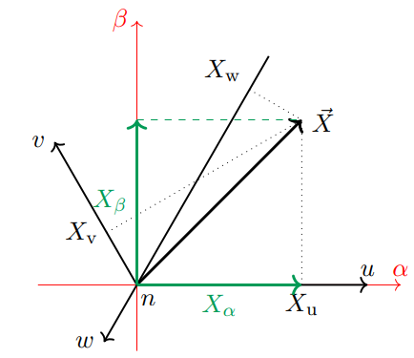

图２.1　Clark变换

$$\begin{aligned}\left(\begin{matrix}X_{α} \\ X_{β}\end{matrix}\right)=\frac{2}{3}\left(\begin{matrix}1 & -\frac{1}{2} & -\frac{1}{2} \\ 0 & \frac{\sqrt{3}}{2} & -\frac{\sqrt{3}}{2}\end{matrix}\right)\left(\begin{matrix}X_{u} \\ X_{v} \\ X_{w}\end{matrix}\right)\#\left(\text{2.}\text{3}\right)\end{aligned}$$

上面的clark变换保留了正弦信号的幅值，下面举个例子说明。

$$\begin{aligned}I_{u}＝I_{m}cos⁡(ωt)\#\left(\text{2.}\text{4}\right)\end{aligned}$$

$$\begin{aligned}I_{v}＝I_{m}cos⁡(ωt-2π/3)\#\left(\text{2.}\text{5}\right)\end{aligned}$$

$$\begin{aligned}I_{w}＝I_{m}cos⁡(ωt+2π/3)\#\left(\text{2.}\text{6}\right)\end{aligned}$$

根据上述基于幅值不变的clark变换，

$$\begin{aligned}I_{α}＝I_{m}cos⁡(ωt)\#\left(\text{2.}\text{7}\right)\end{aligned}$$

$$\begin{aligned}I_{β}＝I_{m}sin⁡(ωt)\#\left(\text{2.}\text{8}\right)\end{aligned}$$

$$\begin{aligned}P=\vec{U_{uvw}}\vec{I_{uvw}}=\frac{3}{2}(U_{α}I_{α}+U_{β}I_{β})\#\left(\text{2.}\text{9}\right)\end{aligned}$$

$$\begin{aligned}≠U_{α}I_{α}+U_{β}I_{β}\#\left(\text{2.}\text{10}\right)\end{aligned}$$

可以看出，变换前后保持幅值不变,但是功率发生了变换。本书中如无特殊说明，均使用基于幅值不变的clark变换。

#### 基于功率不变的clark变换

$$\begin{aligned}\left(\begin{matrix}X_{α} \\ X_{β}\end{matrix}\right)＝\sqrt{\frac{2}{3}}\left(\begin{matrix}1 & -\frac{1}{2} & -\frac{1}{2} \\ 0 & \frac{\sqrt{3}}{2} & -\frac{\sqrt{3}}{2}\end{matrix}\right)\left(\begin{matrix}X_{u} \\ X_{v} \\ X_{w}\end{matrix}\right)\#\left(\text{2.}\text{11}\right)\end{aligned}$$

$$\begin{aligned}P=\vec{U_{uvw}}\vec{I_{uvw}}=U_{α}I_{α}+U_{β}I_{β}\#\left(\text{2.}\text{1}\text{2}\right)\end{aligned}$$

可以看出，变换前后保持功率不变。

### PARK变换

Park变换的原理图如图2.2所示，该变换的目的是将定子坐标系中的值转换为旋转坐标系中的值。

图２.２　PARK变换

$$\begin{aligned}\left(\begin{matrix}X_{d} \\ X_{q}\end{matrix}\right)=\left(\begin{matrix}\cos{θ} & \sin{θ} \\ -\sin{θ} & \cos{θ}\end{matrix}\right)\left(\begin{matrix}X_{α} \\ X_{β}\end{matrix}\right)\#\left(\text{2.1}\text{3}\right)\end{aligned}$$

## 电压方程

电压方程的一般公式包括欧姆电压项和磁通量变化引起的感应电压。

$$\begin{aligned}\vec{U}=R\vec{I}+\dot{\vec{Ψ}}\#\left(\text{2.}\text{14}\right)\end{aligned}$$

该方程适用于由电感元件和欧姆电阻组成的简单电路。绕组中的交叉耦合项隐藏在磁通量 $Ψ$ 中，其中 $Ψ$ 是关于电流 $\vec{I}$ 的非线性函数.

### 旋转坐标系下电压方程

对于PMSM ,其在dq旋转坐标系下的电压方程可表示为

$$\begin{aligned}\vec{U_{d}}=RI_{d}+\dot{Ψ_{d}}-ω_{e}Ψ_{q}\#\left(\text{2.}\text{1}\text{5}\right)\end{aligned}$$

$$\begin{aligned}\vec{U_{q}}=RI_{q}+\dot{Ψ_{q}}+ω_{e}Ψ_{d}\#\left(\text{2.}\text{1}\text{6}\right)\end{aligned}$$

假设磁通量是电流和转子角度 $θ$ 的函数，则磁通量的导数的一般形式为；

$$\begin{aligned}\dot{Ψ_{d}}=\frac{∂Ψ_{d}}{∂I_{d}}\dot{I_{d}}+\frac{∂Ψ_{d}}{∂I_{q}}\dot{I_{q}+\frac{∂Ψ_{d}}{∂θ}ω_{e}} \#\left(\text{2.}\text{1}\text{7}\right)\end{aligned}$$

$$\begin{aligned}\dot{Ψ_{q}}=\frac{∂Ψ_{q}}{∂I_{d}}\dot{I_{d}}+\frac{∂Ψ_{q}}{∂I_{q}}\dot{I_{q}+\frac{∂Ψ_{q}}{∂θ}ω_{e}} \#\left(\text{2.}\text{1}\text{8}\right)\end{aligned}$$

磁通量对电流的偏微分称为“差分电感”，作如下定义：

$$\begin{aligned}L_{dd}=\frac{∂Ψ_{d}}{∂I_{d}} L_{dq}=\frac{∂Ψ_{d}}{∂I_{q}} \dot{ L_{qq}=\frac{∂Ψ_{q}}{∂I_{q}} L_{qd}=\frac{∂Ψ_{q}}{∂I_{d}}} \#\left(\text{2.}\text{1}\text{9}\right)\end{aligned}$$

则式2.17可表示为

$$\begin{aligned}\dot{Ψ_{d}}=L_{dd}\dot{I_{d}}+L_{dq}\dot{\dot{I_{q}}+\frac{∂Ψ_{d}}{∂θ}ω_{e}} \#\left(\text{2.}\text{20}\right)\end{aligned}$$

同样，2.18可表示为

$$\begin{aligned}\dot{Ψ_{q}}=L_{qd}\dot{I_{d}}+L_{qq}\dot{\dot{I_{q}}+\frac{∂Ψ_{q}}{∂θ}ω_{e}} \#\left(\text{2.}\text{21}\right)\end{aligned}$$

则电压方程式2.15和2.16可表示为

$$\begin{aligned}\vec{U_{d}}=RI_{d}+L_{dd}\dot{I_{d}}+L_{dq}\dot{\dot{I_{q}}+\frac{∂Ψ_{d}}{∂θ}ω_{e}}-ω_{e}Ψ_{q}\#\left(\text{2.}\text{22}\right)\end{aligned}$$

$$\begin{aligned}\vec{U_{q}}=RI_{q}+\dot{L_{qd}\dot{I_{d}}+L_{qq}\dot{\dot{I_{q}}+\frac{∂Ψ_{q}}{∂θ}ω_{e}}}+ω_{e}Ψ_{d}\#\left(\text{2.}\text{23}\right)\end{aligned}$$

如果假设磁通量只是电流的函数

则式2.20　和式2.21的最后一项，则电压方程表示的为基波模型。

$$\begin{aligned}\vec{U_{d}}=RI_{d}+L_{dd}\dot{I_{d}}+L_{dq}\dot{I_{q}}-ω_{e}Ψ_{q}\#\left(\text{2.}\text{2}\text{4}\right)\end{aligned}$$

$$\begin{aligned}\vec{U_{q}}=RI_{q}+\dot{L_{qd}\dot{I_{d}}+L_{qq}\dot{I_{q}}}+ω_{e}Ψ_{d}\#\left(\text{2.}\text{2}\text{5}\right)\end{aligned}$$

### 简化基波电压方程

在式2.24和式2.25的基础上，进一步忽略动态交叉耦合项，令 $L_{dq}=L_{qd}=0$

“基波模型 "是一种近似模型，其中的磁通量连线由定子线圈感应磁通量和转子磁通量分量（仅沿 d 轴）组成。此外，还假设定子感应磁通与电流呈线性关系，d 和 q 分量分别具有恒定的电感 Ld 和 Lq。

进一步忽略电阻 $R$ 和永磁磁通 $Ψ_{PM}$ 的变化，则可得电压方程

. $$\begin{aligned}U_{d}=RI_{d}+L_{d}\dot{I_{d}}-ω_{e}L_{q}I_{q}\#\left(\text{2.}\text{26}\right)\end{aligned}$$

$$\begin{aligned}U_{q}=RI_{q}+L_{q}\dot{I_{q}}+ω_{e}(L_{d}I_{d}+Ψ_{PM})\#\left(\text{2.}\text{27}\right)\end{aligned}$$

上述近似值仅适用于远离定子磁通饱和的区域。

## 功率和扭矩

令 $P_{elec}$ 为外部输入到电机得电功率。

$$\begin{aligned}P_{elec}=\sum_{μ}{U_{μ}I_{μ}}\#\left(\text{2.}\text{2}\text{8}\right)\end{aligned}$$

$U_{μ}$ 和 $I_{μ}$ 分别是三相相电压和相电流。 $μ∈u,v,w$

上述电机输入电功率分成三个部分。

$$\begin{aligned}P_{elec}=P_{mag}+P_{loss}+P_{mech}\#\left(\text{2.}\text{29}\right)\end{aligned}$$

上式中 $P_{mag}$ 为电磁损失， $P_{loss}$ 为欧姆损耗， $P_{mech}$ 为输出机械功率。

将式2.28通过坐标变换转换到dq坐标轴。

$$\begin{aligned}P_{elec}={\frac{3}{2}(U}_{d}I_{d}+U_{q}I_{q})\#\left(\text{2.}\text{30}\right)\end{aligned}$$

将式2.15　和2.16带入到2.30，可得

$$\begin{aligned}P_{elec}=\underset{P_{loss}}{\underbrace{\frac{3}{2}\left(RI_{d}^{2}+RI_{q}^{2}\right)}}+\underset{P_{mag}}{\underbrace{\frac{3}{2}\left(\dot{Ψ_{d}}I_{d}+\dot{Ψ_{q}}I_{q}\right)}}+\underset{P_{mech}}{\underbrace{{\frac{3}{2}ω}_{e}\left(-Ψ_{q}I_{d}+Ψ_{d}I_{q}\right)}}\#\left(\text{2.}\text{31}\right)\end{aligned}$$

根据 $$\begin{aligned}P_{mech}=T_{q}ω_{m}=T_{q}ω_{e}/P_{n}\#\left(\text{2.}\text{32}\right)\end{aligned}$$

可得扭矩公式

$$\begin{aligned}T_{q}=\frac{3}{2}P_{n}I_{q}\left(\left(L_{d}-L_{q}\right)I_{d}+Ψ_{pm}\right)\#\left(\text{2.}\text{33}\right)\end{aligned}$$

## 电流极限圆和电压极限椭圆

正弦波永磁同步电机的控制运行是与系统中的逆变器密切相关的，电动机的运行性能要受到逆变器的制约。最为明显的是电动机的相电压的极限值和相电流的极限值要受到逆变器直流侧电压和逆变器的最大输出电流的限制。

电机厂家和逆变器厂家会给出最大允许工作电流 $I_{max}$, d q轴电流必须满足以下条件：

$$\begin{aligned}{I_{d}}^{2}+{I_{q}}^{2}<{I_{max}}^{2}\#\left(\text{2.}\text{34}\right)\end{aligned}$$

从几何学角度看，dq轴电流必须在围绕原点的半径为 $I_{max}$ 的圆内。

第二个限制是电压极限椭圆。

忽略式2.26　和2.27中的欧姆损耗，且仅考虑稳态情况，则电压需满足

${U_{d}}^{2}+{U_{q}}^{2}<{U_{max}}^{2}$ $\left(\text{2.}\text{35}\right)$

$$\begin{aligned}{\left(L_{d}I_{d}+Ψ_{pm}\right)}^{2}+{\left(L_{q}I_{q}\right)}^{2}<\frac{{U_{max}}^{2}}{{ω_{e}}^{2}}\#\left(\text{2.}\text{36}\right)\end{aligned}$$

从几何学角度看，电压极限椭圆是在dq坐标轴上以 $(-\frac{Ψ_{pm}}{L_{d}},0)$ 为中心的椭圆。

## 零电压和短路

为了求解对应短路状态的电流，式2.26和式2.27仅考虑稳态情况，不忽略欧姆损耗，令

$$U_{d}=RI_{d}-ω_{e}L_{q}I_{q}=0 \left(\text{2.}\text{37}\right)$$

$$U_{q}=RI_{q}+L_{q}\dot{I_{q}}+ω_{e}\left(L_{d}I_{d}+Ψ_{PM}\right)=0 \left(\text{2.}\text{38}\right)$$

可以得到

$$I_{d}=-\frac{{ω_{e}}^{2}L_{q}Ψ_{pm}}{R^{2}+{ω_{e}}^{2}L_{q}L_{d}} \left(2.39\right)$$

$$I_{q}=-\frac{ω_{e}RΨ_{pm}}{R^{2}+{ω_{e}}^{2}L_{q}L_{d}}=I_{d}\frac{R}{ω_{e}L_{q}} \left(2.40\right)$$

### 考虑磁阻转矩的扭矩输出能力

扭矩输出能力是电驱系统工作的重要指标，它设定了电驱系统在每个状态下的可运行区域，为了实现磁场控制，必须知道当前运行状态下的电驱扭矩输出能力。

该扭矩输出能力取决于：

* 实际的电机转速
* 母线电压
* 外部（标定数据，或热限制等等）

考虑到凸极式PMSM，为了计算可达到的输出扭矩，必须分别考虑不同的运行范围，根据运行点和电驱参数，可考虑以下情况：

* 电枢控制区间(ACR, Armature control range )
* 弱磁区间(FWR, Filed weakening range)
* 电压极限椭圆嵌入在电流极限圆内

### 电枢控制区间ACR

在电枢控制区间ACR，电机转速较低，产生的反电动势也比较小，此时仅考虑电流极限圆条件下的电驱最大输出扭矩

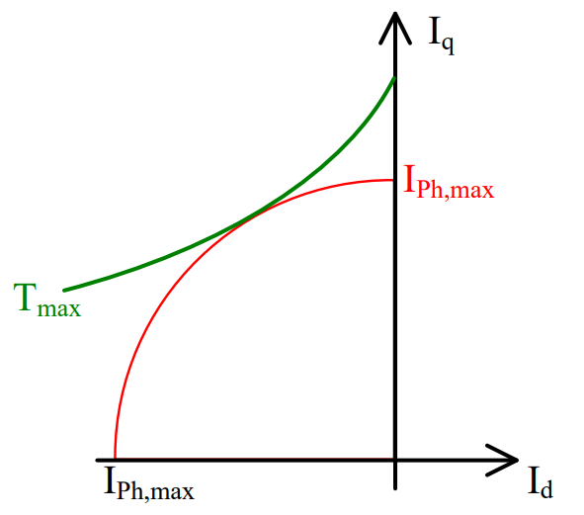

图２.３　电流极限圆下的电机最大输出扭矩

由图２.３可以看出，在dq坐标轴下的最大输出扭矩为

$$T_{qmax}=\frac{3}{2}P_{n}I_{q}\left(\left(L_{d}-L_{q}\right)I_{d}+Ψ_{pm}\right) \left(\text{2.}\text{41}\right)$$

在图２.３中，两条曲线的切线处达到最大扭矩。

此时：

$${I_{d}}^{2}+{I_{q}}^{2}={I_{max}}^{2} \left(2.42\right)$$

采用最大扭矩/电流控制MTPA(Maximal torque per ampere)时，电动机的矢量曲线应满足

$$\left\{\begin{matrix}\begin{matrix}\frac{∂({T_{q}}/{i_{s}})}{∂i_{d}}=0 \\ \frac{∂({T_{q}}/{i_{s}})}{∂i_{q}}=0\end{matrix} \\ {I_{d}}^{2}+{I_{q}}^{2}={I_{s}}^{2}\end{matrix}\right\} (2.43)$$

结合式2.41和式2.43，可得

$$0={I_{d}}^{2}+I_{d}\frac{Ψ_{pm}}{L_{d}-L_{q}}-{I_{q}}^{2} \left(2.44\right)$$

则：

$$I_{d}=-\frac{Ψ_{pm}}{2\left(L_{d}-L_{q}\right)}-\sqrt{\frac{{Ψ_{pm}}^{2}}{4\left(L_{d}-L_{q}\right)}+{I_{q}}^{2} } \left(2.45\right)$$

将式2.42代入到式2.45

得：

$$I_{d,Tqmax,ACR}=-\frac{Ψ_{pm}}{4\left(L_{d}-L_{q}\right)}-\sqrt{\frac{{Ψ_{pm}}^{2}}{4\left(L_{d}-L_{q}\right)}+\frac{{I_{max}}^{2}}{2} } \left(2.46\right)$$

$$I_{q,Tqmax,ACR}=\sqrt{{I_{max}}^{2}-{I_{d,Tqmax,ACR}}^{2}} \left(2.47\right)$$

$$T_{qmax},ACR=\frac{3}{2}P_{n}I_{q,Tqmax,ACR}\left(\left(L_{d}-L_{q}\right)I_{d,Tqmax,ACR}+Ψ_{pm}\right) \left(2.48\right)$$

### 弱磁区间FWR

在弱磁区间内，电流极限圆和电压极限椭圆共同决定电驱输出扭矩能力。图２.４表明了此时的最大扭矩输出能力。

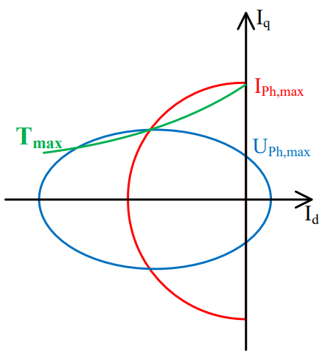

图２.４　电流极限圆和电压极限椭圆下的电机最大输出扭矩

结合电压极限椭圆和电流极限圆

$$\left\{\begin{matrix}{I_{d}}^{2}+{I_{q}}^{2}={I_{max}}^{2} \\ {\left(L_{d}I_{d}+Ψ_{pm}\right)}^{2}+{\left(L_{q}I_{q}\right)}^{2}=\frac{{U_{max}}^{2}}{{ω_{e}}^{2}} \\ U_{max}=\frac{U_{DC}}{\sqrt{3}}\end{matrix}\right\} \left(2.49\right)$$

可得：

$$I_{d,Tqmax,FWR}=\frac{-Ψ_{pm}L_{d}-\sqrt{{{(Ψ}_{pm}L_{q})}^{2}-({L_{d}}^{2}-{L_{q}}^{2})({L_{q}}^{2}{I_{max}}^{2}-\frac{{U_{max}}^{2}}{{ω_{e}}^{2}})}}{{L_{d}}^{2}-{L_{q}}^{2}} \left(2.50\right)$$

$$I_{q,Tqmax,FWR}=\sqrt{{I_{max}}^{2}-{I_{d,Tqmax,FWR}}^{2}} \left(2.51\right)$$

$$T_{qmax},FWR=\frac{3}{2}P_{n}I_{q,Tqmax,FWR}\left(\left(L_{d}-L_{q}\right)I_{d,Tqmax,FWR}+Ψ_{pm}\right) \left(2.52\right)$$

### 电压极限椭圆在电流极限圆内部

如图２.５所示，电压极限椭圆可能在电流极限圆的内部，也可能在电流极限圆的外部，其中如果第二种情况，如果电压极限椭圆在电流极限圆的内部，则式2.49无解，这种情况必须避免。

如果电压极限椭圆在电流极限圆的内部，

则

$$I_{d,MTPF}=\frac{-Ψ_{pm}L_{d}+∆Ψ_{d}}{L_{d}} \left(2.53\right)$$

$$I_{q,MTPF}=\frac{\sqrt{{\left(\frac{{U_{DC}}/{\sqrt{3}}}{ω_{e}}\right)}^{2}-{\left(∆Ψ_{d}\right)}^{2}}}{L_{q}} \left(2.54\right)$$

$$∆Ψ_{d}=\frac{L_{q}Ψ_{pm}-\sqrt{{\left(L_{q}Ψ_{pm}\right)}^{2}+8{\left(L_{d}-L_{q}\right)}^{2}{\left(\frac{{U_{DC}}/{\sqrt{3}}}{ω_{e}}\right)}^{2}}}{4\left(L_{d}-L_{q}\right)} \left(2.55\right)$$

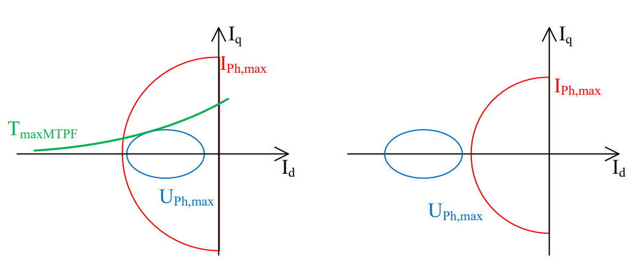

图２.５　电压极限椭圆在电流极限圆内部和外部的情形

### 如何判定和选择三种情形

#### 第一种情形

在电机低转速时，电流极限圆在电压极限椭圆内（如图2.6所示），此时电压极限椭圆和电流极限圆无交点，电机扭矩输出能力由电流极限圆决定。

令式2.50的根号下项为０，对于凸极式电机（Ld<Lq）此时计算结果应为

$$I_{d,Tqmax,ACR}<0 , I_{d,Tqmax,FWR}>0$$

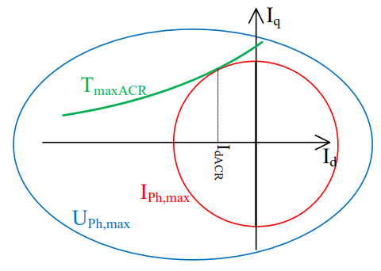

图２.6　电流极限圆在电压极限椭圆内部

#### 第二种情形

如果２.７所示，随着转速逐渐增大，会导致电压椭圆逐渐缩小，电压极限椭圆和电流极限圆之间的交点在 $I_{dACR}$ 的右侧。

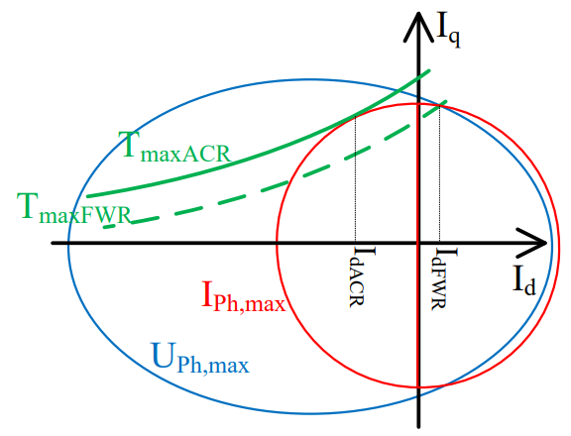

图２.7　电压圆和电流极限圆的交点在 $I_{dACR}$ 的右侧

这种情景会出现两个极致扭矩， $T_{q,max,ACR }>T_{q,max,FWR }$,此时应选择 $I_{dACR}$ 实现更大的扭矩。

#### 第三种情形

如图２.８所示，随着转速的进一步升高，此时电压极限椭圆和电流极限圆的交点出现在 $I_{dACR}$ 的左侧。此时可根据图中两种情形选择某一个电流。

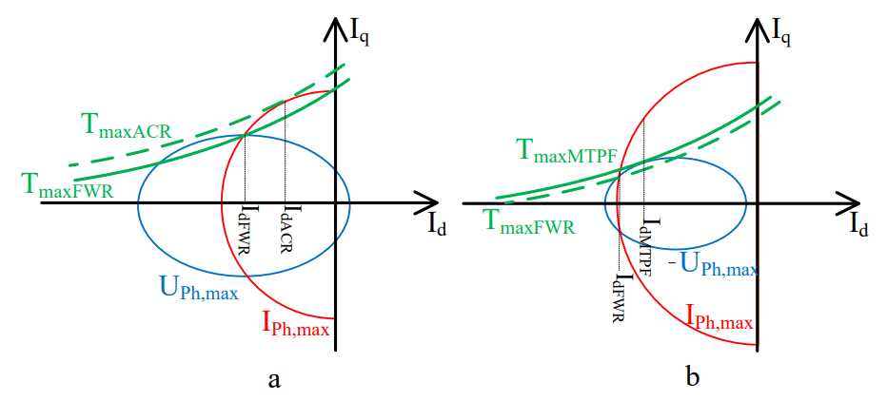

图２.8　电压圆和电流极限圆的交点在 $I_{dACR}$ 的左侧

# 传感器信号处理

## 转子位置学习

转子角度在电机控制中至关重要，然而与其他信号一样，它受限于分辨率，噪声和信号延迟等问题。

### 位置信号的相对相位误差

对于测量角度正弦或余弦的位置传感器（如旋转变压器），由于传感器的串行采样或者安装精度差，则会正弦和余弦之间会产生相位偏移，这种相位偏移会角度计算会产生系统性误差。

理想情况下，角度对应的正弦信号 $sin∅$ 和余弦信号 $cos∅$ 之间无相位偏移，据此可以计算角度

$∅_{m}=\tan^{-1}\left(\frac{\sin{∅}}{\cos{∅}}\right) \left(3.1\right)$

假设余弦信号采样延迟时间为 $∆$ t，那么

$$∅_{m}=\tan^{-1}\left(\frac{\sin{∅}}{cos({∅(t+∆t))}}\right) \left(3.2\right)$$

如果 $∆t$ 非常小，则可以线性化为

$$∅_{m}=\tan^{-1}\left(\frac{\sin{∅}}{\cos{(∅+∆∅}}\right) \left(3.3\right)$$

其中 $∆∅＝\frac{d∅}{dt}∆t=ω∆t$

误差进一步线性化可得：

$$∅_{err}={\left.\frac{d(∅_{m}-∅)}{d(∆∅)}∆∅\right|}_{∆∅=0}=\frac{\sin{∅\sin{(∅+∆∅)}}}{({\cos\left(∅+∆∅\right))}^{2}+({\sin{∅})}^{2}}∆∅≈∆∅({\sin{∅})}^{2} \left(3.4\right)$$

这意味着测量的角度误差最多与传感器采样延迟造成的角度变化一样大。

并且可以看出，当角度 $∅=\frac{π}{4},\frac{3π}{4},\frac{5π}{4},\frac{7π}{4}$ 时，相对误差最大，当 $∅=0,\frac{π}{2},π,\frac{3π}{2}$ 时，相对误差为０，这种周期性会在角度信号中产生二次谐波成分。

根据 $∅=ωt$，速度误差可表示为

$$ω_{err}=\frac{d}{dt}\left(∆∅{(sin{ωt)}}^{2}\right)=∆tω^{2}sin⁡(2ωt ) \left(3.5\right)$$

速度相对误差为：

$$\left|\frac{ω_{err}}{ω}\right|≤∆tω=∆∅ \left(3.6\right)$$

可以看出速度相对误差与速度成正比。

### 幅值和偏移量导致的角度偏差

假设采样的正弦和余弦信号分别为

$$\left\{\begin{matrix}S=A_{S}sin∅+B_{S} \\ C=A_{C}cos∅+B_{C}\end{matrix}\right. \left(3.7\right)$$

根据上式，可以计算角度

$$∅_{m}=\arctan\left(\frac{\left(S-B_{S}\right)A_{C}}{\left(C-B_{C}\right)A_{S}}\right) \left(3.8\right)$$

假设正弦和余弦幅值和偏移量都很小，将上式线性化，可得：

$$\frac{∂∅_{m}}{∂∆A_{S}}=-\frac{A_{S}tan∅}{{\left(A_{S}+∆A_{S}\right)}^{2}+{A_{S}}^{2}{(tan∅)}^{2}} \left(3.9\right)$$

假设 $∆A_{S}≪A_{S}$

则，

$$\frac{∂∅_{m}}{∂∆A_{S}}≈-\frac{tan∅}{A_{S}\left(1+{(tan∅)}^{2}\right)}=-\frac{1}{2A_{S}}\sin\left(2∅\right) \left(3.10\right)$$

同理可得：

$$\frac{∂∅_{m}}{∂∆A_{C}}≈\frac{1}{2A_{C}}\sin\left(2∅\right) \left(3.11\right)$$

$$\frac{∂∅_{m}}{∂∆B_{S}}≈-\frac{1}{A_{S}}cos∅ \left(3.12\right)$$

$$\frac{∂∅_{m}}{∂∆B_{C}}≈\frac{1}{A_{C}}sin∅ \left(3.13\right)$$

由此可知，由于幅值偏差导致的周期性角度偏差会产生2倍转子角频率的角度偏差，由于偏移量偏差导致的周期性角度会产生与转子角频率一致的角度偏差。

### 幅值和偏移量估计

#### 利用状态观测器估计系数

对于输出方程 $y=kx+b$,假设x为已知量，则可将 $k,b$ 作为状态量的状态方程和输出方程分别为

$$\left[\begin{matrix}\dot{k} \\ \dot{b}\end{matrix}\right]=\underset{A}{\underbrace{\left[\begin{matrix}0 & 0 \\ 0 & 0\end{matrix}\right]}}\left[\begin{matrix}k \\ b\end{matrix}\right] (3.14)$$

$$y=\underset{C}{\underbrace{\left[\begin{matrix}x & 1\end{matrix}\right]}}\left[\begin{matrix}k \\ b\end{matrix}\right] \left(3.15\right)$$

将k和b作为状态量，可设计状态观测器

$$\dot{Z}=AZ+L\left(y-CZ\right) (3.16)$$

其中 $z_{1}=\hat{k}, z_{2}=\hat{b}$, $L=\left[\begin{matrix}β1 \\ β2\end{matrix}\right]$ 且 $β1>0, β2>0,$ 为观测器增益。

那么系统的特征方程为 $\left(s+β1x\right)\left(s+β2\right)-β1β2x$ =s(s+($β1x+β2$))

其中一个特征根为0，为使另一个特征根在S平面的左半平面，则需要 $(β1x+β2)>0$。因为x有正有负，为保证 $(β1x+β2)>0$，一个简单的方法使使得 $β1=βx,β>0.$

综上，可得：

$\left\{\begin{matrix}\dot{\hat{k}}=βx(y-(\hat{k}x+\hat{b})) \\ \dot{\hat{b}}=β2(y-(\hat{k}x+\hat{b}))\end{matrix} (3.17)\right.$

#### 正弦和余弦幅值和偏移量的估计

根据式3.7，

$$\left\{\begin{matrix}S=A_{S}sin∅+B_{S} \\ C=A_{C}cos∅+B_{C}\end{matrix}\right.$$

可设计观测器

$$\left\{\begin{matrix}\dot{\hat{A_{S}}}=βsin∅(y-(\hat{A_{S}}sin∅+\hat{B_{S}})) \\ \dot{\hat{B_{S}}}=β2(y-(\hat{A_{S}}sin∅+\hat{B_{S}}))\end{matrix} (3.18) \right.$$

$$\left\{\begin{matrix}\dot{\hat{A_{C}}}=βcos∅(y-(\hat{A_{C}}cos∅+\hat{B_{C}})) \\ \dot{\hat{B_{C}}}=β2(y-(\hat{A_{C}}cos∅+\hat{B_{C}}))\end{matrix} \left(3.19\right) \right.$$

#### 利用傅里叶级数估计幅值和偏移量

任何一个周期函数都可以用正弦和余弦函数构成的无穷级数来表示。

$$f\left(t\right)=\frac{a_{0}}{2}+ \sum_{k=1}^{∞}{(a_{k}\cos\left(kt\right)+b_{k}\sin\left(kt\right))} (3.20)$$

其中：

$$a_{k}=\frac{1}{π} \int_{0}^{2π}{f\left(t\right)\cos\left(kt\right)dt }for k≥0 (3.21)$$

$$b_{k}=\frac{1}{π} \int_{0}^{2π}{f\left(t\right)\sin\left(kt\right)dt }for k≥1 (3.22)$$

相应阶次的谐波幅值为

$$A_{k}=\sqrt{a_{k}^{2}+b_{k}^{2}} (3.23)$$

将式3.21和3.22带入到式3.23，可知：

$$A_{k}=\frac{1}{π}\sqrt{{\left(\int_{0}^{2π}{f\left(t\right)\cos\left(kt\right)dt}\right)}^{2}+{\left(\int_{0}^{2π}{f\left(t\right)\sin\left(kt\right)dt}\right)}^{2}} (3.24)$$

这里利用傅里叶级数对正弦，余弦函数的幅值和偏移量学习，则对应为

$A_{k}=A_{S} ,f\left(t\right)=sin\left(φ\right), k=1 , t=φ$

$$A_{S} =\frac{1}{π}\sqrt{{\left(\int_{0}^{2π}{Sin\left(φ\right)\cos\left(φ_{PosSens}\right)dφ_{PosSens}}\right)}^{2}+{\left(\int_{0}^{2π}{Sin\left(φ\right)\sin\left(φ_{PosSens}\right)dφ_{PosSens}}\right)}^{2}}(3.25)$$

同理，

$$A_{k}=A_{C} ,f\left(t\right)=cos\left(φ\right), k=1 , t=φ$$

$$A_{c} =\frac{1}{π}\sqrt{{\left(\int_{0}^{2π}{Cos\left(φ\right)\cos\left(φ_{PosSens}\right)dφ_{PosSens}}\right)}^{2}+{\left(\int_{0}^{2π}{Cos\left(φ\right)\sin\left(φ_{PosSens}\right)dφ_{PosSens}}\right)}^{2}}(3.26)$$

*令 $f\left(t\right)=sin\left(φ\right), k=0 , t=φ$*

则可得正弦偏移量

$$B_{S}=\frac{a_{0}}{2}= \frac{1}{2} \frac{1}{π}\int_{0}^{2π}{Sin\left(φ\right)dφ_{PosSens}} (3.27)$$

*令 $f\left(t\right)=cos\left(φ\right), k=0 , t=φ$*

则可得余弦偏移量

$$B_{C}=\frac{a_{0}}{2}= \frac{1}{2} \frac{1}{π}\int_{0}^{2π}{cos\left(φ\right)dφ_{PosSens}} (3.28)$$

# 图表、公式格式

## 图表格式



图3.1　内热源沿径向的分布

Figure 3.1 Energy distribution along radial

表3.1　高频感应加热的基本参数

Table 3.1 XXXX

|  |  |  |  |
| --- | --- | --- | --- |
| 感应频率  （kHz） | 感应发生器功率  (%×80kW) | 工件移动速度  (mm/min) | 感应圈与零件间隙  (mm) |
| 250 | 88 | 5900 | 1.65 |
| 250 | 88 | 5900 | 1.65 |
| 250 | 88 | 5900 | 1.65 |
| 250 | 88 | 5900 | 1.65 |
| 250 | 88 | 5900 | 1.65 |
| 250 | 88 | 5900 | 1.65 |
| 250 | 88 | 5900 | 1.65 |
| 250 | 88 | 5900 | 1.65 |
| 250 | 88 | 5900 | 1.65 |
| 250 | 88 | 5900 | 1.65 |
| 250 | 88 | 5900 | 1.65 |

**续表3.1**

|  |  |  |  |
| --- | --- | --- | --- |
| 感应频率  （kHz） | 感应发生器功率  (%×80kW) | 工件移动速度  (mm/min) | 感应圈与零件间隙  (mm) |
| 250 | 88 | 5900 | 1.65 |
| 250 | 88 | 5900 | 1.65 |
| 250 | 88 | 5900 | 1.65 |
| 250 | 88 | 5900 | 1.65 |

## 公式格式

$$\begin{aligned}\frac{1}{μ}∇^{2}A-jωσA-∇\left(\frac{1}{μ}\right)×\left(∇×A\right)+J_{0}=0\#\left(\text{3.1}\right)\end{aligned}$$

## 本章小结

本章介绍了…